Floresta Tropical
As florestas tropicais são biomas com maior produtividade e variedade de espécies do planeta.
Elas também são chamadas de floresta pluvial tropical ou floresta úmida em virtude do elevado índice pluviométrico das regiões onde se encontram.
Recebem essa denominação porque estão localizadas entre os trópicos de Câncer e de Capricórnio.
Principais características
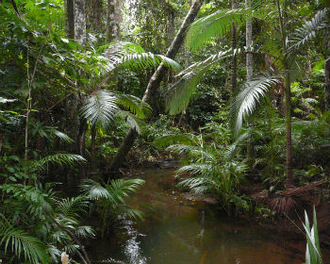
Interior de uma floresta tropical
As principais características das florestas tropicais são: a presença de árvores altas, o clima quente e a elevada precipitação. A temperatura média atinge 20 ºC e chove cerca de 1.200 milímetros anuais.
Apesar de suportar uma enorme variedade de plantas, os solos das florestas tropicais são pobres. A sua produtividade é garantida pela grande disponibilidade de água e temperatura elevada. Além disso, os nutrientes necessários encontram-se em sua maior parte na biomassa das próprias árvores vivas do que no solo.
O processo de decomposição da matéria orgânica é extremamente rápido nas florestas tropicais e é isso que garante a ciclagem dos nutrientes. Essa condição é fundamental para manter o funcionamento desse complexo ecossistema.
Localização
As florestas tropicais úmidas são encontradas na África, Ásia e na América Central e do Sul. Ocorrem principalmente em quatro regiões, que são chamadas de domínios biogeográficos, a saber:
Afrotropical: localizado no continente africano, em Madagascar e em ilhas dispersas;
Austrália: localizado na Austrália, Nova Guiné e nas Ilhas do Pacífico;
Indomalásio: localizado na Índia, Sri Lanka, continente asiático e Sudeste da Ásia;
Neotropical: localizado na América do Sul, América Central e nas ilhas do Caribe.
As maiores regiões de florestais tropicais concentram-se na América do Sul com a Amazônia e nas regiões africanas e do sudeste da Ásia.
A maior floresta tropical do mundo é a Floresta Amazônica. Esse bioma abriga enorme diversidade de formas de vida e a maior disponibilidade de água doce do mundo.
Flora
A flora da floresta tropical é rica e abundante, com folhas perenes e sempre verdes. A cobertura vegetal é densa e forma um verdadeiro tapete verde.
Em alguns pontos é possível encontrar até 300 espécies arbóreas em 0,1 hectare de floresta.
É comum encontrar lianas e plantas epífitas. As lianas são trepadeiras lenhosas que se enraízam no chão, já as epífitas crescem sob outras plantas onde desenvolvem suas raízes.
Fauna
Entre as espécies animais das florestas tropicais, destaca-se a variedade de insetos e demais invertebrados.
Alguns animais típicos das florestas tropicais são:
Mico-leão-dourado;
Onça-pintada;
Capivara;
Ariranha;
Peixe-boi;
Araras;
Tucanos.
Composição
As florestas tropicais são divididas em estratos distintos e que variam de floresta para floresta. São eles:
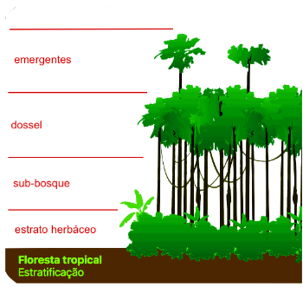
Estratos da floresta tropical
Céu: a camada chamada "céu" abrange as coroas de árvores espaçadas e seus galhos. Nesse estrato encontram-se as árvores emergentes com mais de 40 m de altura e que ultrapassam o dossel da floresta.
Dossel: Também chamada de "copa" é formada por árvores de curto espaçamento e densidade elevada.
Sub-bosque: Os arbustos são a característica da "camada arbustiva", com árvores menores, de 5 a 20 metros acima do piso.
Herbáceo: Na "camada solo" encontra-se a vegetação de menor porte, além de troncos caídos e fungos. É característico por ser um local escuro e úmido, onde ocorre o processo de decomposição da matéria orgânica.
Para conhecer mais, leia também:
Floresta equatorial
Biodiversidade
Biomas brasileiros
Ecossistemas brasileiros
Ecossistema terrestre
Animais da Amazônia
Desmatamento
A maior ameaça à conservação das florestas tropicais é o desmatamento. Ele resulta em fragmentação florestal, perda de biodiversidade, erosão e extinção de espécies.
O ritmo de desmatamento das florestas tropicais é acelerado. Para se ter ideia, acredita-se que se as taxas atuais de desmatamento forem mantidas, em 100 anos restarão apenas fragmentos isolados de florestas.
Hoje, o desmatamento é responsável por 1/5 de todas as emissões de gases na atmosfera. A emissão de gases é o principal causador do efeito estufa, que gera o aquecimento da Terra.
De imediato, o impacto do desmatamento reduz a disponibilidade de troca gasosa e regulação do ciclo de chuvas que são promovidos pelas florestas tropicais, o que pode afetar o clima na Terra.

